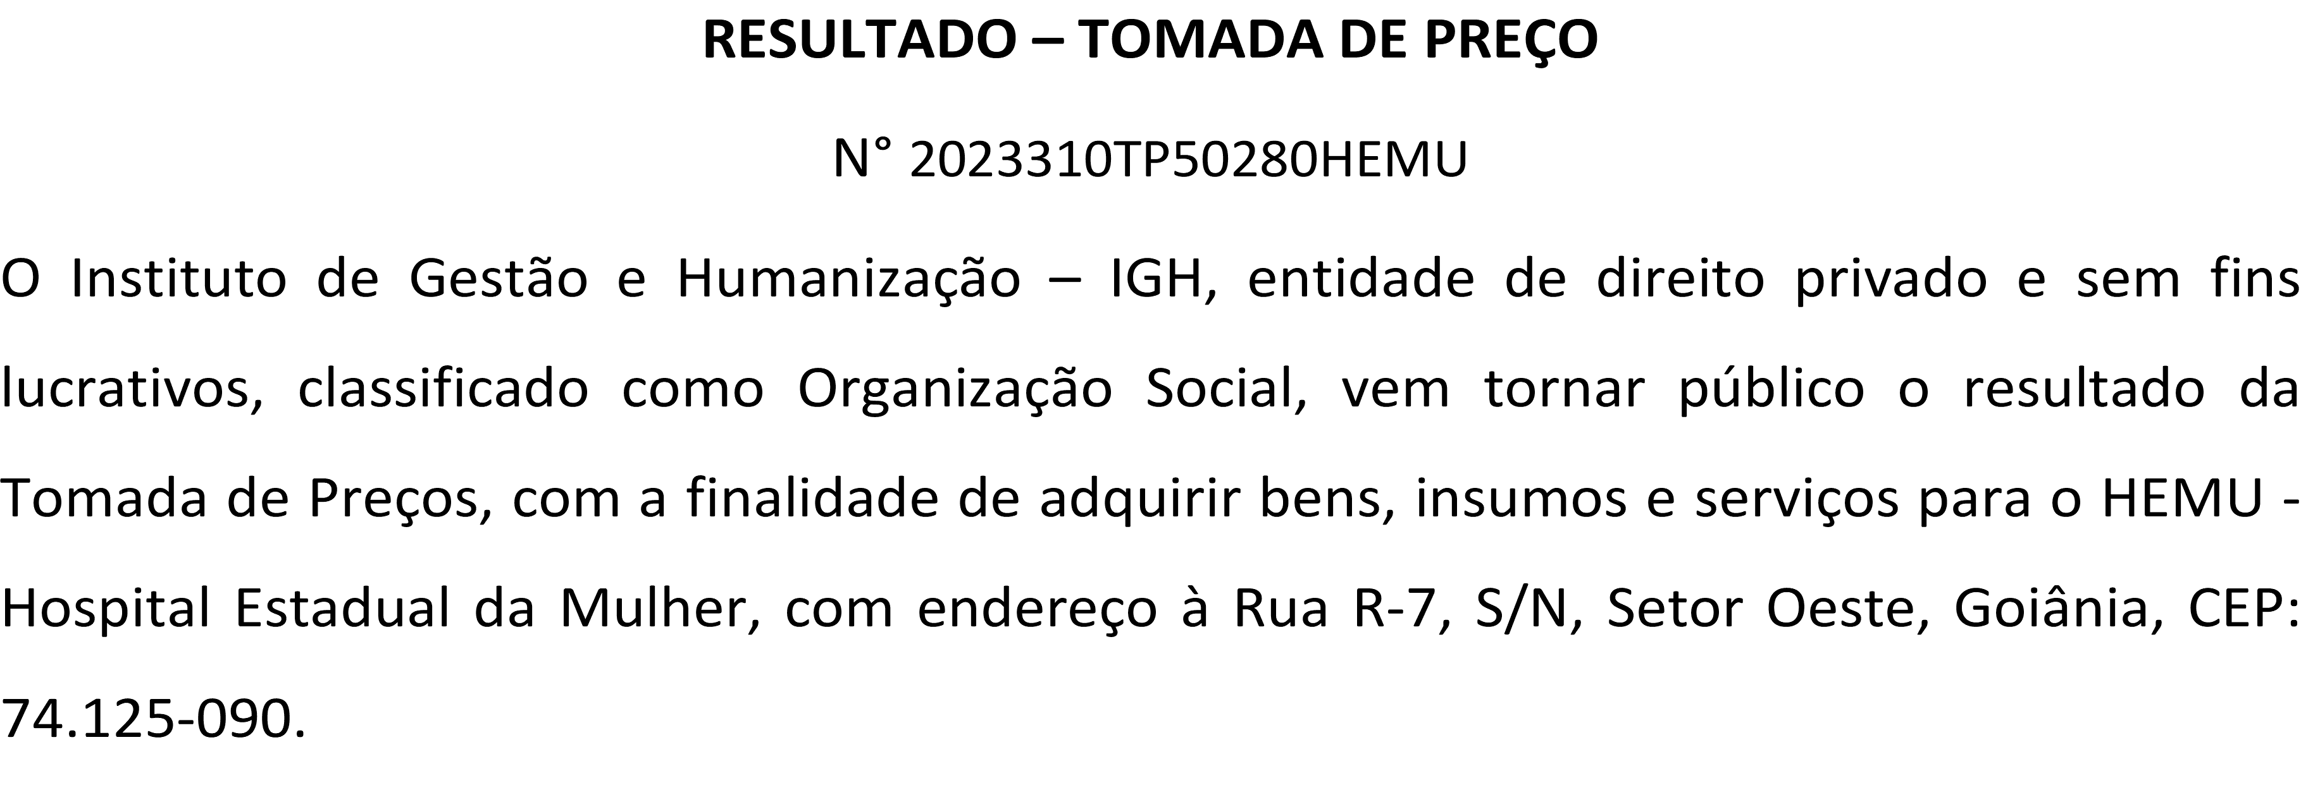
Bionexo do Brasil Ltda
Relatório emitido em 15/12/2023 09:50

Comprador
IGH - HEMU - Hospital Estadual da Mulher (11.858.570/0002-14)
AV. PERIMETRAL, ESQUINA C/ RUA R7, SN - SETOR COIMBRA - GOIÂNIA, GO CEP: 74.530-020

Relação de Itens (Confirmação)
Pedido de Cotação : 315910440
COTAÇÃO Nº 50280 - MANUTENÇÃO PREDIAL - HEMU OUT/2023
Frete Próprio

Observações: *PAGAMENTO: Somente a prazo e por meio de depósito em conta PJ do fornecedor. *FRETE: Só serão aceitas propostas com frete CIF e para entrega no endereço: RUA R7 C/ AV PERIMETRAL, SETOR COIMBRA, Goiânia/GO CEP: 74.530-020, dia e horário especificado. *CERTIDÕES: As Certidões Municipal, Estadual de Goiás, Federal, FGTS e Trabalhista devem estar regulares desde a data da emissão da proposta até a data do pagamento.
*REGULAMENTO: O processo de compras obedecerá ao Regulamento de Compras do IGH, prevalecendo este em relação a estes termos em caso de divergência.

Tipo de Cotação: Cotação Normal Fornecedor : Todos os Fornecedores
Data de Confirmação : Todas

 | Fornecedor | Faturamento Mínimo | Prazo de Entrega | Validade da Proposta | Condições de Pagamento | Frete | Observações
1 | Marlene Custodia De Araujo Lagares  GOIÂNIA - GO  Evando Lagares - (62) 3942-5787 americacomercialservicos@gmail.com Mais informações | R$ 1,0000 | 8 dias após confirmação | 06/11/2023 | 28 ddl | CIF | null

Produto Código Programação
Fabricante Embalagem Fornecedor Comentário Justificativa Preço

Preço
Rent(%) Quantidade Valor

Usuário

de Entrega

Unitário Fábrica
Total

CABO PP 3 X 2,5MM
1

CABO PP 3 X
851 - 2,5MM - COBRECOM

AVULSA

Marlene Custodia De Araujo Lagares

null - 69 R$ 00 0, R$ 0
9,00 000

- Unidade 69 R$ 00
9,00
Danielly Evelyn Pereira Da Cruz

15/12/2023
09:18

DISJUNTOR
- UNIPOLAR DIN
16A

43890 -

DISJUNTOR UNIPOLAR DIN 16A - WEG

AVULSA

Marlene Custodia De Araujo Lagares

null -

R$ 6,9800

R$ 5 Unidade
0,0000

R$ 34,9000
Danielly Evelyn Pereira Da Cruz

15/12/2023
09:18

DISJUNTOR
- UNIPOLAR DIN
25A

FITA ALUMINIZADA P/

37647 -

DISJUNTOR UNIPOLAR DIN 25A - WEG

FITA ALUMINIZADA P/ AR

AVULSA

Marlene Custodia De Araujo Lagares

Marlene Custodia De

null - R$ 6,9800

R$

R$ 0,0000

R$

1 Unidade R$ 6,9800

R$
Danielly Evelyn Pereira Da Cruz

15/12/2023
09:18

Danielly Evelyn Pereira Da

4 AR
CONDICIONADO 48 MM X 5 M
44780 -
CONDICIONADO 48 MM X 5 M - EOS
AVULSA
Araujo Lagares
null -
8,1800
0,0000 10 Unidade
81,8000
Cruz

15/12/2023
09:18

FITA PVC BRANCA
5 100MMX10M -> FITA PVC
BRANCA 10MTS

33832 -
FITA PVC PARA AR CONDICIONADO 100 MM X 10M - EOS

AVULSA

Marlene Custodia De Araujo Lagares

null -

R$ 8,4500

R$ 10 Unidade
0,0000

R$ 84,5000
Danielly Evelyn Pereira Da Cruz

PARA AR CONDICIONADO
- UNIDADE

15/12/2023
09:18

TUBO DE COBRE 1/2

TUBO DE COBRE 1/2

Marlene Custodia De

R$ R$
Danielly Evelyn
R$ Pereira Da

- PANQUECA DE
15M
46741 -
PANQUECA DE 15M - ELUMA
AVULSA
Araujo Lagares
null -
414,0000 0,0000 1 Tubo
414,0000
Cruz

15/12/2023
09:18

TUBO DE COBRE 1/4

TUBO DE COBRE 1/4 E

Marlene Custodia De

R$ R$
Danielly Evelyn
R$ Pereira Da

- PANQUECA DE
15M
46739 -
8221;
PANQUECA DE 15M - ELUMA
AVULSA
Araujo Lagares
null -
179,7500 0,0000 1 Metro
179,7500
Cruz

15/12/2023
09:18

TUBO DE COBRE 3/8

TUBO DE COBRE 3/8

Marlene Custodia De

R$ R$
Danielly Evelyn
R$ Pereira Da

- PANQUECA DE
15M
46740 -
PANQUECA DE 15M - ELUMA
AVULSA
Araujo Lagares
null -
321,0000 0,0000 1 Tubo
321,0000
Cruz

15/12/2023
09:18

TUBO DE COBRE 5/8 ANQUECA D 15M
9 P E

46742 -

TUBO DE COBRE 5/8 PANQUECA DE 15M - ELUMA

AVULSA

Marlene Custodia De Araujo Lagares

null - 48 R$ 00 0, R$ 0
9,00 000

1 Tubo 48 R$ 00
9,00
Danielly Evelyn Pereira Da Cruz

15/12/2023
09:18

ESPONJOSO
TUBO |  | TUBO
 |  | ESPONJOSO
ISOLANTE | 46749 | - ISOLANTE AVULSA
ELASTOMERICO |  | ELASTOMERICO
1/2 |  | 1/2 - AMAFLEX

10

Marlene Custodia De Araujo Lagares

null -

R$ 13,0000

R$ 10 Metro
0,0000

R$ 130,0000
Danielly Evelyn Pereira Da Cruz

15/12/2023
09:18

Lagares
TUBO ESPONJOSO ISOLANTE ELASTOMERICO
3/4 250MM -> -
DIAMETRO 3/4 (19MM) - ESPESSURA  11 250MM - COMPRIMENTO BARRA COM 2  METROS - | 37333 | - | TUBO ESPONJOSO ISOLANTE ELASTOMERICO 3/4 250MM - POLIPLEX | Avulsa | Marlene Custodia De Araujo | null | - | R$ 136,6500 | R$ 0,0000 | 10 Unidade | R$ 1.366,5000 | Danielly Evelyn Pereira Da Cruz  15/12/2023  09:18
MARCA A
TITULO DE
REFERENCIA
POLIPEX. -
UNIDADE

TUBO ISOLANTE ESPONJOSO
40850 | TUBO ISOLANTE ELASTOMERICO  - 3/8 2M PAREDE | AVULSA
 | 13MM -
 | AMAFLEX

12 TERMICO AR CONDICIONADO
3/8 BA - UNIDADE

Marlene Custodia De Araujo Lagares

null - R$ 9,0000

R$ 0,0000

10 Unidade R$
90,0000
Danielly Evelyn Pereira Da Cruz

15/12/2023
09:18

Total Parcial:
61.0 R$
3.897,4300

Total de Itens da Cotação: 12 Total de Itens Impressos: 12

Clique aqui para geração de relatório completo com quebra de página

Total Geral:
61.0 R$
3.897,4300

